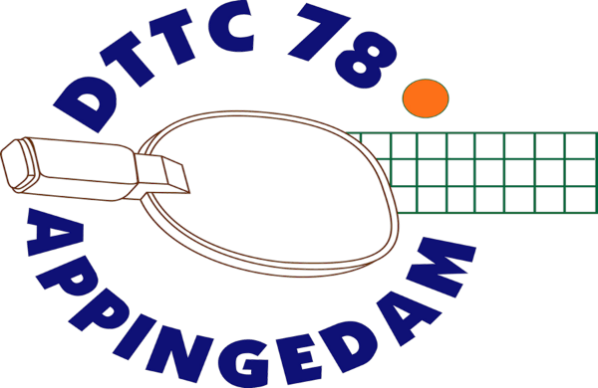
Informatiebulletin
19 november 2022
Grote Clubactie
De grote clubactie is voor onze vereniging beëindigd. Met trots kunnen we vermelden dat onze leden ervoor zorgen dat de opbrengst voor de club meer dan 1000 euro is.
In december worden de medailles toegestuurd voor iedereen die meer dan 25 loten heeft verkocht. Begin 2023 wordt het geld naar de club overgemaakt.

Tam toernooi
Voor alle senioren is er op donderdag 8 december 2022 ’s avonds bij DTTC een toernooi voor spelers uit heel Groningen en in alle sterkteklassen. De aanvang is 19.30 uur.
DTTC leden kunnen zich tot 24 november 2022 met voorrang aanmelden bij Peter Kiel, ook per mail (geertpeterkiel@hotmail.com) of telefonisch (06 57092349). Deelname is gratis.

Trainingsmiddag Jeugd
Op zaterdag 17 december 2022 sluiten we het jaar 2022 af met een trainingsmiddag voor de jeugdleden en jonge senioren. De tijd is van 14.00 uur tot 17.00 uur met daarna gezamenlijk eten. Opgeven kan bij Wendy Baar (ook per mail henkbaar@hotmail.com).
We hebben voor alle deelnemers een mooie kerstverrassing!

Nieuwe Shirts Jeugd
Dankzij de opbrengst van de Grote Clubactie en uit de bijdrage van onze sponsor krijgen alle jeugdleden een nieuw tafeltennisshirt. Dit shirt moet bij wedstrijden of toernooien worden gedragen. Voor het gebruik van het shirt wordt een bruikleen overeenkomst ondertekend. Verzocht wordt de gewenste maat 152,164,S,M of L (de shirts vallen wat klein uit) zo spoedig mogelijk door te geven aan Dick Henderikse (ook per mail d.henderikse@home.nl of dttc78@gmail.com).

Nieuwe Shirts senioren
Senioren kunnen nieuwe shirts bestellen. De kosten zijn € 30,00 per shirt, de opdruk wordt uit de sponsorgelden betaald. Een shirt van sponsor Passe Partout moet bij wedstrijden of externe toernooien worden gedragen. Verzocht wordt de gewenste maat Heren S,M, L, XL, XXL en dames 36 t/m 44 (de shirts vallen wat klein uit) zo spoedig mogelijk door te geven aan Dick Henderikse (ook per mail dttc78@gmail.com) of Peter Kiel.

Nieuwe Competitie
Voor 10 december 2022 moeten de competitieteams voor de voorjaarscompetitie van 2023 worden aangemeld. Leden die voor het eerst of weer competitie willen gaan spelen, leden die daarmee willen stoppen of leden die wensen hebben voor de teamsamenstelling of competitieklasse kunnen dat zo spoedig mogelijk doorgeven aan de bestuursleden.

Kerstvakantie
In de kerstperiode houdt DTTC vakantie. Vanaf 18 december 2022 zijn we gesloten.
De eerste trainingsavond voor de senioren is 4 januari 2023 en voor de jeugd 6 januari 2023.

